ІІІ етап Всеукраїнської олімпіади з біології, 2024 рік
8 клас
Тест А
Уважно прочитайте завдання. У завданнях цієї групи з чотирьох варіантів відповідей правильним є тільки один. Закресліть потрібні літери у бланку для відповідей, провівши чіткі лінії по діагоналі. Наприклад, якщо Ви у тесті А1 вважаєте правильною відповідь «а», то закреслити треба так:
А1 | а | б | в | г
Бажаємо успіху!

1. Серед представників цієї групи водоростей багато глибоководних видів (нижня межа понад 200 м), які завдяки особливим фотосинтезуючим пігментам – фікобілінам використовують енергію променів фіолетової та ультрафіолетової частини спектру. До якого відділу належать описані водорості?
а) Діатомові; б) Бурі; в) Червоні; г) Зелені.
2. До якої групи організмів належить оленячий мох або ягель?
а) мохоподібні; б) лишайники; в) водорості; г) хвощеподібні.
3. Горобина – цінна плодова, лікарська і декоративна рослина. Який плід вона утворює?
а) ягоду; б) кістянку; в) яблуко; г) супліддя.
4. Павук-сріблянка, або водяний павук, живе в прісних водоймах, вміє пірнати й плавати. Які органи дихання у цього павука?
а) зябра і трахеї; б) легеневі мішки і трахеї; в) легеневі мішки і зябра; г) зябра і мальпігієві судини.
5. Оберіть тип нервової системи притаманний для кільчастих червів
а) трубчаста ; б) дифузна; в) розкидано-вузлова ; г) вузлова
6. Співвідношення розмірів крил і тіла у метеликів є значно більшим, ніж у інших крилатих комах, що погано узгоджується із законами аеродинаміки. Яка анатомічна особливість крил метеликів дозволяє їм літати у супереч теорії аеродинаміки?
а) перетинчасті крила; б) крила вкриті волосками;
в) крила вкриті лусками; г) крила яскраво забарвлені
7. Якими судинами артеріальна кров повертається до серця в організмі людини:
а) легеневими венами; б) легеневими артеріями; в) аортою; г) порожнистими венами.
8. Яка складова частина зуба забезпечує його живлення та ріст?
а) емаль; б) дентин; в) цемент; г) пульпа.
9. До остеопорозу може призвести нестача вітаміну:
а) А; б) С; в) В; г) D
10. Мале коло кровообігу в людини починається з:
а) лівого шлуночка серця; б) лівого передсердя серця;
в) правого передсердя серця; г) правого шлуночка серця.

Тест Б
Уважно прочитайте завдання. У завданнях цієї групи з чотирьох варіантів відповідей вірними можуть бути від одного до чотирьох. Закресліть потрібні літери у бланку для відповідей, провівши чіткі лінії по діагоналі. Наприклад, якщо Ви у тесті Б1 вважаєте правильними відповіді «а» та «в», то закреслити треба так:
Б1 | а | б | в | г
Бажаємо успіху!

1. Оберіть правильні твердження про деревину:
а) містить провідну, основну та механічну тканини; б) у деревині є судини;
в) у деревині є ситоподібні трубки; г) розташована назовні від камбію.
2. Яке біологічне значення суцвіть?
а) рослини з суцвіттями утворюють більше плодів і насіння;
б) квітки у суцвіттях краще захищені від холоду;
в) квітки у суцвіттях краще помітні для комах-запилювачів;
г) суцвіття вітрозапильних рослин краще вловлюють пилок з повітря, ніж окремі квітки.
3. Вкажіть, що міститься в зародковому мішку квіткових рослин:
а) яйцеклітина; б) центральна клітина; в) дві клітини синергіди; г) три клітини-антиподи.
4. Які системи органів відсутні у представників типу Плоскі черви?
а) кровоносна; б) видільна; в) нервова; г) дихальна
5. Дзижчальця у представників ряду Двокрилі є органом:
а) слуху; б) просторової орієнтації; в) звукової комунікації; г) рівноваги
6. Потік енергії у екосистемах забезпечується хижацтвом. Виберіть усі види хижацтва:
а) пасовищні хижаки; б) справжні хижаки; в) паразити; г) паразитоїди
7. Для зсідання крові в організмі людини необхідна наявність:
а) вуглеводів; б) тромбопластину; в) вітаміну К; г) йонів Са²⁺
8. Де знаходяться волокнистий хрящ?
а) суглобові поверхні; б) міжхребцеві диски; в) лобковий симфіз; г) гортань
9. Бічні роги спинного мозку є у таких його відділах:
а) шийний; б) грудний; в) поперековий; г) крижовий
10. Які кістки черепа належать до парних?
а) клиноподібна; б) тім'яна; в) потилична; г) решітчаста.

Тест В
Уважно прочитайте завдання. У бланку для відповідей впишіть (акуратно, друкованими літерами) букви, цифри або слова, що позначають правильні відповіді. За потреби закресліть по діагоналі позначення «ТАК» або «НІ». Бажаємо успіху!
1. Увідповідніть ілюстрації головного мозку хребетних тварин (А-Д) з відповідними таксономічними групами хребетних тварин (1-4)
1. Риби | А 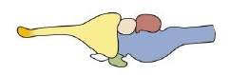
2. Земноводні | Б 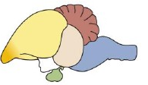
3. Плазуни | В 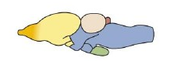
4. Птахи | Г 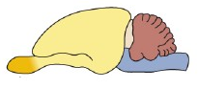
5. Ссавці | Д 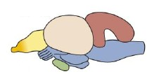

2. На малюнку зображені прості і складні листкові пластинки рослин, позначені цифрами 1-12. Поставте у бланку для відповідей знак «+» під кожним номером, що відповідає листковій пластинці і визначте до простих чи до складних лисків ця листкова пластинка відноситься

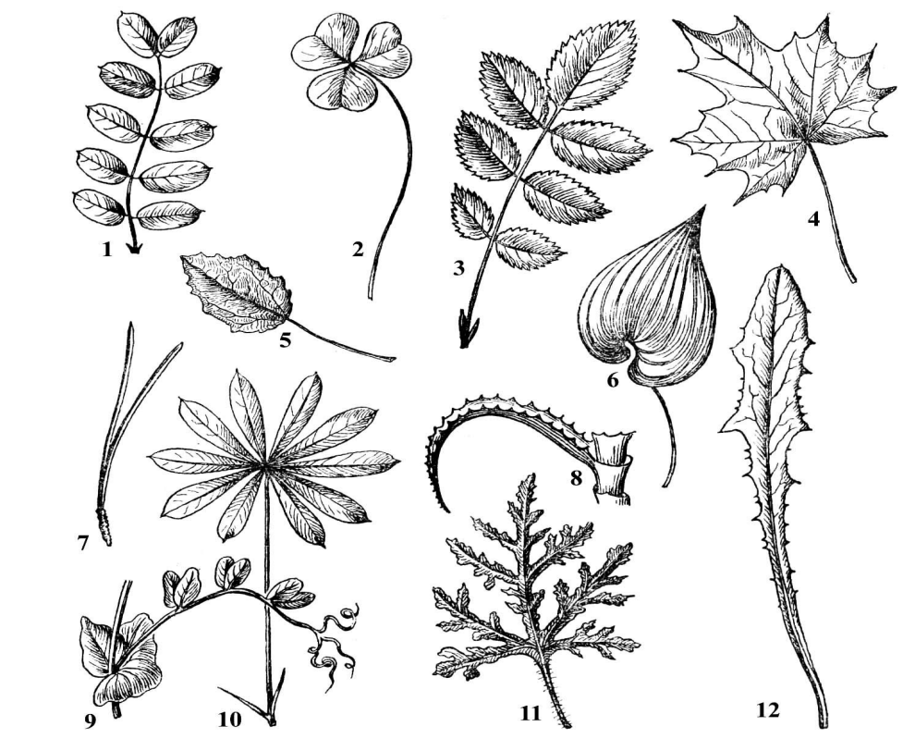
Завдання 1 (10 балів)
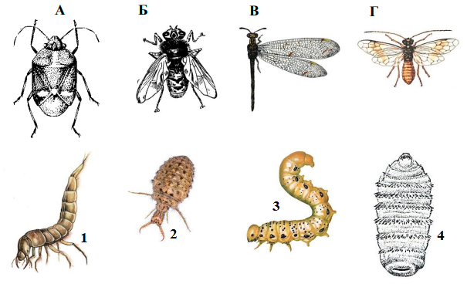
Уважно роздивіться рисунки личинок (1-4) та імаго комах (А-Д). Дайте відповіді на питання, заповнивши таблицю у бланку для відповідей:

  - Встановіть відповідність між рисунки личинок (1-4) та імаго комах (А-Д)
  - Визначте до яких рядів відносяться імаго (А-Г)
  - Визначте які імаго (А-Г) відносяться до комах з повним перетворенням, а які – до комах з неповним перетворенням

Завдання 2 (7 балів)
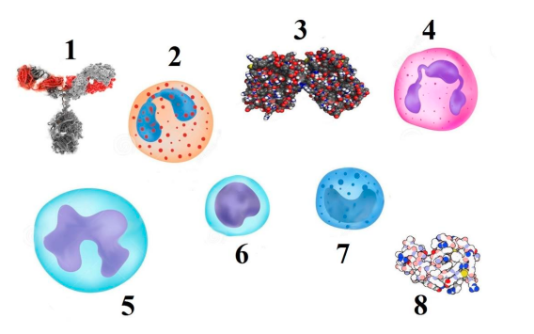
Уважно роздивіться рисунок на якому зображені фактори імунної системи людини (1-8). Дайте відповіді на питання, заповнивши таблицю у бланку для відповідей:

  - Встановіть фактори клітинного імунітету
  - Встановіть фактори гуморального імунітету
  - Встановіть під яким номером зображене антитіло
  - Визначте номери, якими позначено гранулоцити
  - Визначте номери, якими позначено агранулоцити
  - Визначте компонент клітинного імунітету, який мігруючи з клітин функціонує як макрофаг
  - Визначте компонент клітинного імунітету, який здатний продукувати антитіла

